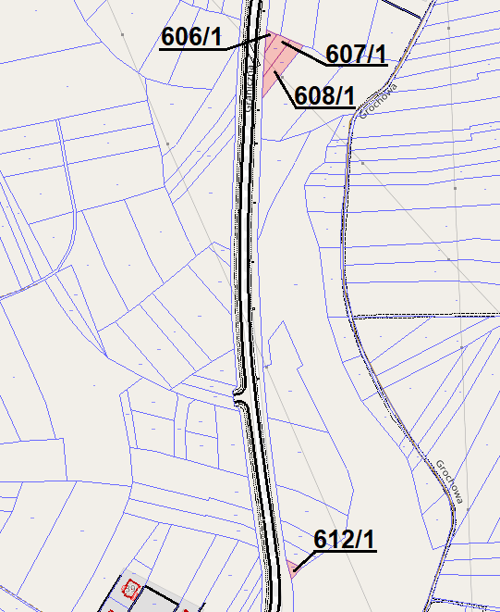
Załącznik do Uchwały Nr ………….. RADY MIEJSKIEJ W STALOWEJ WOLI
z dnia …....…………..

